

Муниципальный Совет

Тутаевского муниципального округа

РЕШЕНИЕ

от 29.05.2025 № 26
г. Тутаев

О внесении изменений
в правила землепользования и застройки
Константиновского сельского поселения
Тутаевского муниципального района
Ярославской области

В соответствии со статьей 33 Градостроительного кодекса Российской Федерации, протоколом общественных обсуждений от 06.05.2025г. №23, заключением от 06.05.2025г. о результатах общественных обсуждений по проекту постановления от 24.10.2024 №805-п «О внесении изменений в правила землепользования и застройки Константиновского сельского поселения Тутаевского муниципального района Ярославской области», Муниципальный Совет Тутаевского муниципального округа
РЕШИЛ:

- Внести следующие изменения в Правила землепользования и застройки Константиновского сельского поселения Тутаевского муниципального района Ярославской области, утверждённые Решением Муниципального Совета Тутаевского муниципального района от 24.06.2021 №121-г:
- В таблице 1 статьи 10:
- установить минимальные предельные размеры земельных участков для видов разрешенного использования «Для индивидуального жилищного строительства (2.1)», «Для ведения личного подсобного хозяйства (приусадебный земельный участок) (2.2)» 600кв.м;
- установить предельные размеры земельных участков для вида разрешенного использования «Ведение огородничества (13.1)» мин.100кв.м-макс.500кв.м;
- добавить примечание со следующим содержанием:
5. * - земельный участок возможно использовать и формировать с видом разрешенного использования земельного участка, обозначенным звездочкой (*), меньшей/большей площадью:
- при подтверждении ранее возникшего права на земельный участок;
- в виду сложившейся застройки, при ограничении с трех сторон сформированными земельными участками;
- с целью предотвращения вклинивания, вкрапливания, изломанности границ, чересполосице в соответствии с п.6 ст.11.9 Земельного кодекса Российской Федерации.
2) В таблице 2 статьи 10:
- установить минимальные предельные размеры земельных участков для вида разрешенного использования «Для индивидуального жилищного строительства (2.1)» 600кв.м.
3) В таблице 2 статьи 13:
- установить минимальные предельные размеры земельных участков для вида разрешенного использования «Ведение огородничества (13.1)» 100кв.м.
- Для вида разрешенного использования земельного участка «Спорт (5.1)» установить максимальный процент застройки в границах земельного участка - 50;
- Для вида разрешенного использования земельного участка «Производственная деятельность (6.0)» установить максимальный процент застройки в границах земельного участка - 50;
- Для вида разрешенного использования земельного участка «Обеспечение сельскохозяйственного производства (1.18)» установить максимальный процент застройки в границах земельного участка - 60;
- Для вида разрешенного использования земельного участка «Хранение автотранспорта (2.7.1)» установить максимальный процент застройки в границах земельного участка - 90;
- Для вида разрешенного использования земельного участка «Служебные гаражи (4.9)» установить максимальный процент застройки в границах земельного участка - 90;
- Для вида разрешенного использования земельного участка «Культурное развитие (3.6)» установить максимальный процент застройки в границах земельного участка - 50;
- Для вида разрешенного использования земельного участка «Гостиничное обслуживание (4.7)» установить максимальный процент застройки в границах земельного участка - 50;
- Для вида разрешенного использования земельного участка «Деловое управление (4.1)» установить максимальный процент застройки в границах земельного участка - 50;
- Для вида разрешенного использования земельного участка «Объекты дорожного сервиса (4.9.1)» установить максимальный процент застройки в границах земельного участка - 50;
- Для вида разрешенного использования земельного участка «Охота и рыбалка (5.3)» установить максимальный процент застройки в границах земельного участка - 50;
- Для вида разрешенного использования земельного участка «Склад (6.9)» установить максимальный процент застройки в границах земельного участка - 60;
- Для вида разрешенного использования земельного участка «Связь (6.8)» установить максимальный процент застройки в границах земельного участка - 90;
- Для вида разрешенного использования земельного участка «Коммунальное обслуживание (3.1)» установить максимальный процент застройки в границах земельного участка - 90;
- Для вида разрешенного использования земельного участка «Общежития (3.2.4)» установить максимальный процент застройки в границах земельного участка - 50;
- Для вида разрешенного использования земельного участка «Бытовое обслуживание (3.3)» установить максимальный процент застройки в границах земельного участка – 50;
- Для вида разрешенного использования земельного участка «Спорт (5.1)» установить предельную этажность зданий, строений, сооружений - 2;
- Для вида разрешенного использования земельного участка «Производственная деятельность (6.0)» установить предельную этажность зданий, строений, сооружений - 3;
- Для вида разрешенного использования земельного участка «Обеспечение сельскохозяйственного производства (1.18)» установить предельную этажность зданий, строений, сооружений - 2;
- Для вида разрешенного использования земельного участка «Служебные гаражи (4.9)» установить предельную этажность зданий, строений, сооружений - 1;
- Для вида разрешенного использования земельного участка «Культурное развитие (3.6)» установить предельную этажность зданий, строений, сооружений - 2;
- Для вида разрешенного использования земельного участка «Гостиничное обслуживание (4.7)» установить предельную этажность зданий, строений, сооружений - 3;
- Для вида разрешенного использования земельного участка «Деловое управление (4.1)» установить предельную этажность зданий, строений, сооружений - 2;
- Для вида разрешенного использования земельного участка «Объекты дорожного сервиса (4.9.1)» установить предельную этажность зданий, строений, сооружений - 2;
- Для вида разрешенного использования земельного участка «Охота и рыбалка (5.3)» установить предельную этажность зданий, строений, сооружений - 2;
- Для вида разрешенного использования земельного участка «Склад (6.9)» установить предельную этажность зданий, строений, сооружений - 2;
- Для вида разрешенного использования земельного участка «Коммунальное обслуживание (3.1)» установить предельную этажность зданий, строений, сооружений - 2;
- Для вида разрешенного использования земельного участка «Общежития (3.2.4)» установить предельную этажность зданий, строений, сооружений - 3;
- Для вида разрешенного использования земельного участка «Бытовое обслуживание (3.3)» установить предельную этажность зданий, строений, сооружений - 2;
- Для вида разрешенного использования земельного участка «Магазины (4.4)» установить предельную этажность зданий, строений, сооружений - 2;
- Для вида разрешенного использования земельного участка «Общественное питание (4.6)» установить предельную этажность зданий, строений, сооружений - 2;
34) В карте градостроительного зонирования:
- отобразить земельные участки с кадастровыми номерами 76:15:021501:101, 76:15:000000:609, 76:15:021601:776, 76:15:021601:770, 76:15:021601:182 в территориальной зоне Т «зона транспортной инфраструктуры»;
- отобразить земельные участки с кадастровыми номерами 76:15:021301:1318, 76:15:021303:624 в территориальной зоне ОД-1 «многофункциональная общественно-деловая зона»;
- изменить территориальную зону К «коммунальная зона» на зону Ж-2 «зона застройки малоэтажными жилыми домами» в отношении двух массивов у земельного участка с кадастровым номером 76:15:022328:72;
- отобразить земельный участок с кадастровым номером 76:15:022329:44 в территориальной зоне Ж-2 «зона застройки малоэтажными жилыми домами»;
- отобразить земельные участки с кадастровыми номерами 76:15:022329:6, 76:15:022329:7, 76:15:022329:8, 76:15:022329:9, 76:15:022329:10, 76:15:022329:11, 76:15:022329:12, 76:15:022329:13 в зоне комплексного развития территории;
- отобразить территорию, расположенную у земельного участка с кадастровым номером 76:15:022317:231 в территориальной зоне К «коммунальная зона»;
- отобразить земельный участок с кадастровым номером 76:15:022302:85 в территориальной зоне К «коммунальная зона»;
- отобразить земельные участки с кадастровыми номерами 76:15:022302:33, 76:15:022302:34, 76:15:022302:35, 76:15:022302:36, 76:15:022302:37 в территориальной зоне К «коммунальная зона»;
- отобразить земли лесного фонда в соответствии со сведениями ЕГРН с реестровым номером 76:00-6.273;
- отобразить земельный участок с кадастровым номером 76:15:020701:2 в территориальной зоне СХ-1 «зона размещения объектов сельскохозяйственного назначения»;
- отобразить территорию, расположенную под памятником природы «Долина р. Печегды», в территориальной зоне Р-1 «зона зеленых насаждений общего пользования»;
- отобразить земельный участок с кадастровым номером 76:15:021501:2148 в территориальной зоне Р-1 «зона зеленых насаждений общего пользования»;
- отобразить земельный участок с кадастровым номером 76:15:021501:118 в территориальной зоне Р-2 «зона размещения объектов рекреационного назначения»;
- отобразить парковую территорию, расположенную у земельного участка с кадастровым номером 76:15:021303:13, в территориальной зоне Р-2 «зона размещения объектов рекреационного назначения»;
- отобразить парковую территорию, расположенную у земельного участка с кадастровым номером 76:15:022329:17, в территориальной зоне Р-2 «зона размещения объектов рекреационного назначения»;
- отобразить парковую территорию, расположенную у земельного участка с кадастровым номером 76:15:022502:15, в территориальной зоне Р-2 «зона размещения объектов рекреационного назначения»;
- отобразить земельный участок с кадастровым номером 76:15:021501:80
в территориальной зоне ОД-1 «многофункциональная общественно-деловая зона»;
- отобразить земельные участки с кадастровыми номерами 76:15:021601:797, 76:15:021601:798, 76:15:021601:796, 76:15:021601:711, 76:15:021601:717, 76:15:021601:713, 76:15:021601:714, 76:15:021601:712, в территориальной зоне Р-1 «зона зеленых насаждений общего пользования»;
- отобразить территорию под автомобильной дорогой, расположенной у СТ «Копнинское», в территориальной зоне Т «зона транспортной инфраструктуры»;
- отобразить земельный участок с кадастровым номером 76:15:021501:2181 в территориальной зоне СН-1 – зона ритуальной деятельности;
- отобразить земельные участки с кадастровыми номерами 76:15:021201:114, 76:156021201:444, 76:15:020701:102, 76:15:021501:2180 в территориальной зоне СХ-1 «зона размещения объектов сельскохозяйственного назначения».
35) Утвердить карту градостроительных ограничений в соответствии с Приложением 2 к настоящему решению.
2. Разместить правила землепользования и застройки Константиновского сельского поселения Тутаевского муниципального района Ярославской области, в редакции настоящего решения, в Федеральной государственной информационной системе территориального планирования. Опубликовать настоящее решение на официальном сайте Администрации Тутаевского муниципального района.
3. Контроль за исполнением настоящего решения возложить на постоянную комиссию по экономической политике, инвестициям, промышленности и предпринимательству.
4. Настоящее решение вступает в силу после его официального опубликования.

Председатель Муниципального Совета
Тутаевского муниципального округа С.Ю. Ершов

Глава Тутаевского
муниципального района О.В.Низова

Приложение 1
к решению Муниципального Совета
Тутаевского муниципального округа

от 29.05.2025 №26

Карта градостроительного зонирования
правил землепользования и застройки Константиновского сельского поселения Тутаевского муниципального района Ярославской области

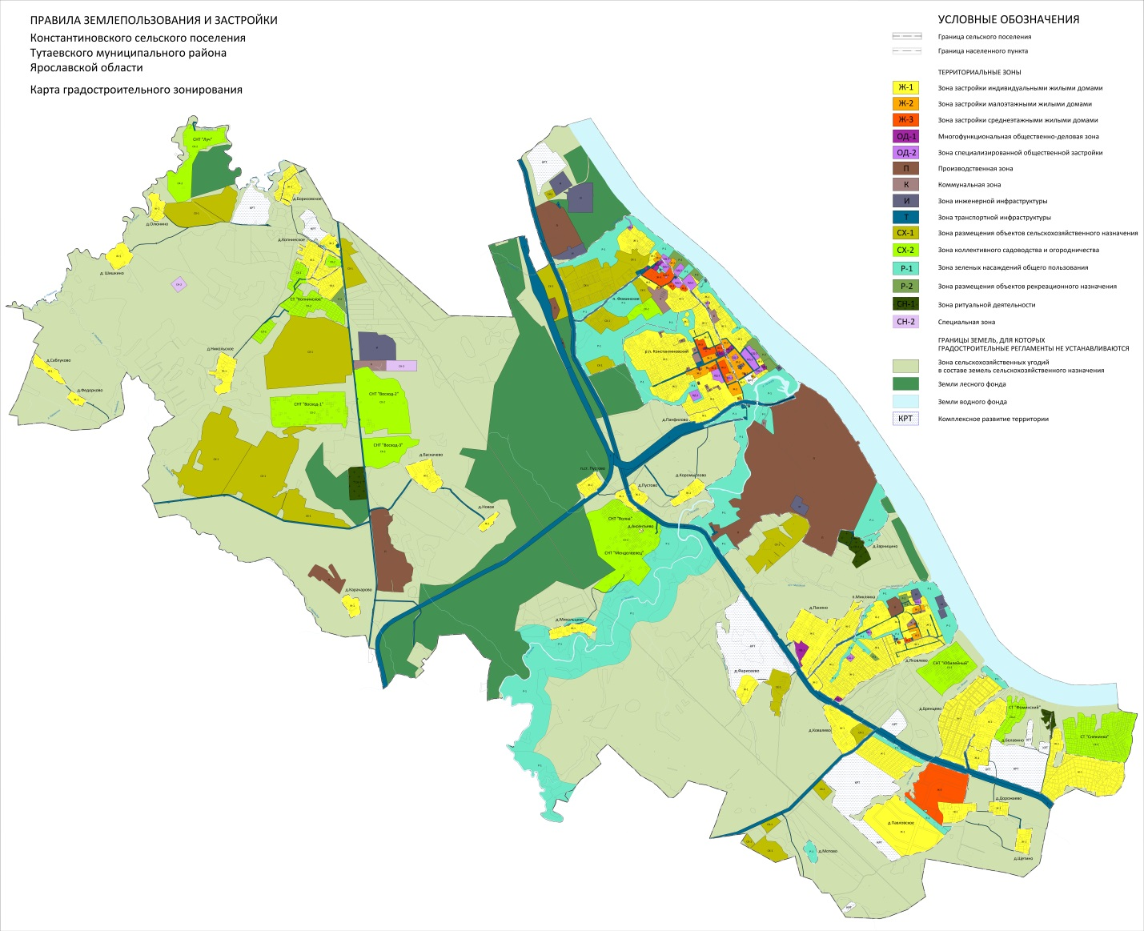

Приложение 2
к решению Муниципального Совета
Тутаевского муниципального округа

от 29.05.2025 №26

Карта градостроительных ограничений
правил землепользования и застройки Константиновского сельского поселения Тутаевского муниципального района Ярославской области

